
INTERNAL MEMO
KC Sovi Yanti

INT/RBO/BRL/PGI/055/IX/2026

Selasa, 08 September 2026

Direktorat : Rgional Branch Office
Divisi : Branch Leader
Perihal : Pengeluaran kas untuk admin brilink
Lampiran : 1. Foto pendukung

Kepada Yth :
Bpk. Samudra
Senior Executive Vice President Bisnis dan Operasional
Di tempat,

Sehubungan dengan adanya Berita Acara Pengajuan pengeluaran kas cabang PTI002 atas instruksi finance dikarenakan atm BRI terdekat mengalami gangguan. Dengan ini maka saya selaku kepala Cabang ingin mengajukan kas keluar.
Dengan data sebagai berikut :

Nominal kas keluar : Rp. 20.000

Demikianlah berita acara ini dibuat agar dapat dipergunakan dengan sebagaimana mestinya.
Terima kasih atas perhatiannya.

Dibuat oleh,  Sovi Yanti  Kepala Cabang | Disetujui oleh,  Bpk. Fathurrahman M  Manager | Disetujui oleh,  Bpk Nugroho Samudra Sujatmiko, Ko  Senior Executive Vice President  Bisnis dan Operasional
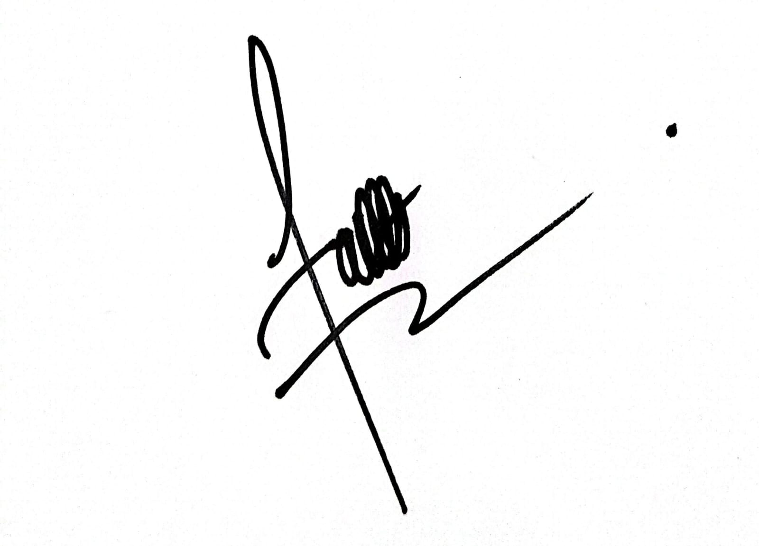
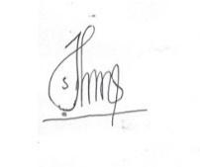

LAMPIRAN
